问题1开封浦华紫光水业有限公司（东区污水处理厂） pscdoe= 410200000109 9月6日
时缺失数据，于9月14才补传数据，导致没及时交换到国家库，已经重新交换，请重新计算传输率。
Select * from StatisticsData.DataTransferRate
Where pscode='410200000109'
And time between '2018-09-6 00:00:00.000' and '2018-9-6 23:59:59.000'
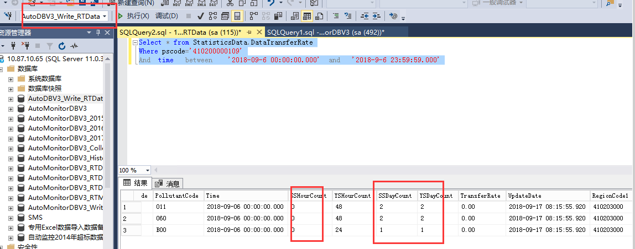

select * from MonitorOperationData.waterFacHourData
where pscode='410200000109'
and monitortime between '2018-09-6 00:00:00.000' and '2018-9-6 23:59:59.000'

select * from MonitorOperationData.waterOutputHourData
where pscode='410200000109'
and monitortime between '2018-09-6 00:00:00.000' and '2018-9-6 23:59:59.000'

地市库：
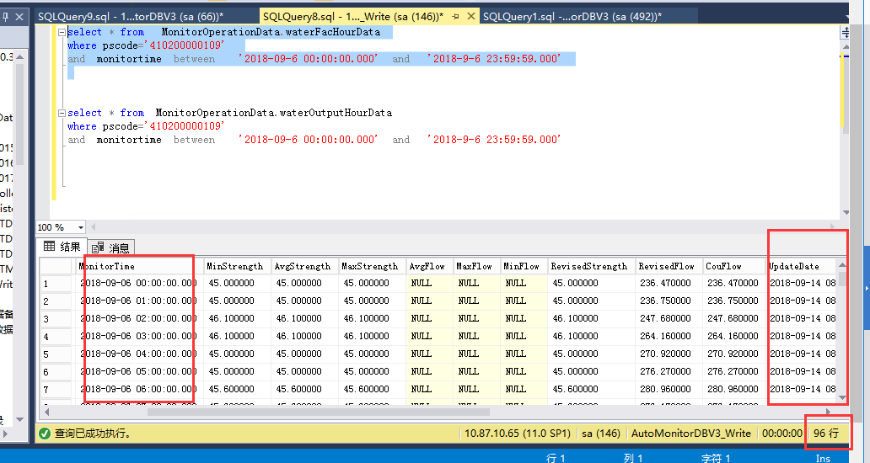
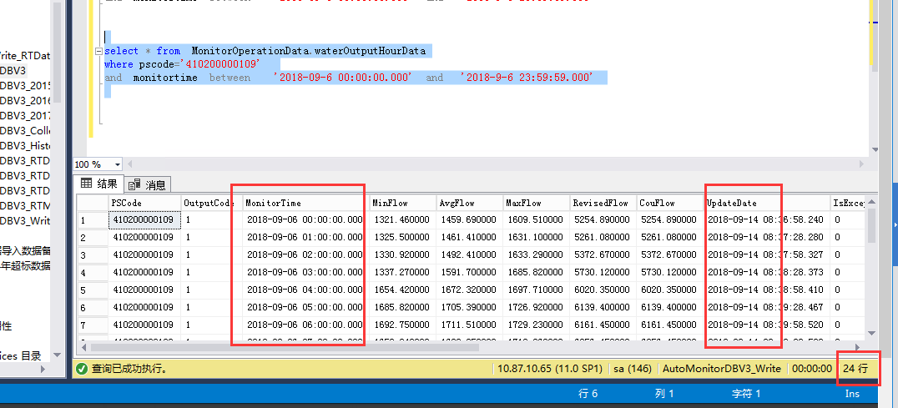
问题2：9月13日至9月14日，部分企业传输率未达到100%，经查看国家wrtie库里不缺数据，且在10内交换，请重新计算传输率，以9月14日平煤集团开封市兴化精细化工厂为例 pscode=’410200000022’
